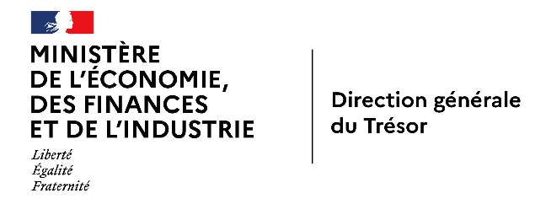
SRI LANKA
Ambassade de France au Sri Lanka et aux Maldives
Service économique de Colombo
Affaire suivie par Matheo VANHUYSE
Visa : Philippe FOUET

Colombo, le 5 août 2026

Les grands groupes sri-lankais : un capitalisme familial et un État actionnaire en réforme inachevée
Contrairement à la plupart des économies émergentes d’Asie, les plus grands groupes sri-lankais sont majoritairement privés et presque tous contrôlés par des familles. Ils demeurent toutefois de taille modeste au regard des standards régionaux et peu internationalisés, à l’exception de quelques champions de la finance, du textile ou du thé. L’État conserve pour sa part les positions dominantes et stratégiques de l’économie – énergie, banque, ports, transport aérien – au travers d’environ 500 entités publiques. Leur réforme, exigée par le FMI après la crise de 2022, a été réorientée par le nouveau gouvernement élu fin 2024 : les privatisations ont été suspendues au profit d’une restructuration par la gouvernance, aux résultats encore fragiles.

Les grands groupes sont majoritairement privés et familiaux, de taille modeste, et dont l’internationalisation demeure l’exception
Le secteur privé domine le haut du classement des entreprises sri-lankaises, mais ses « grands » groupes restent modestes au regard des standards régionaux. Les 100 premières sociétés cotées (classement LMD 100, équivalent local du Fortune 500) ont dégagé en 2024/25 un chiffre d’affaires cumulé de 7 276 Mds LKR (24 Mds USD), soit près d’un quart du PIB, et un bénéfice net de 751 Mds LKR. Sept d’entre elles seulement demeurent déficitaires. Le premier groupe coté, Hayleys, conglomérat exportateur présent dans 16 secteurs (textile, charbon actif de coco, agriculture, logistique), a réalisé un chiffre d’affaires record de 492 Mds LKR (1,6 Md USD), dont 53 % à l’exportation. Suivent LOLC (finance, 340 Mds LKR, soit 1,1 Md USD), Carson Cumberbatch et sa société-mère Bukit Darah (agro-industrie, 323 Mds LKR, soit 1,1 Md USD), John Keells Holdings (JKH) et Lanka IOC. Seuls 21 groupes dépassent toutefois 100 Mds LKR (330 M USD) de chiffre d’affaires et le premier d’entre eux réalise un chiffre d’affaires près de 70 fois inférieur à celui du premier groupe coté indien. Les banques et holdings financières concentrent par ailleurs l’essentiel des profits : Commercial Bank, Browns Investments (groupe LOLC) et Hatton National Bank forment le podium de la rentabilité en 2024/25 avec des profits dépassant les 45 Md LKR (150 M USD).
Le capitalisme sri-lankais demeure largement familial et concentré à Colombo, tout en restant ouvert aux capitaux étrangers. La quasi-totalité des grands groupes privés reste contrôlée par des familles fondatrices ou des investisseurs individuels : Dhammika Perera (Vallibel One, premier actionnaire de Hayleys), Ishara Nanayakkara (LOLC), devenu la première fortune du pays (1,6 Md USD), ou encore les familles Selvanathan (Carson Cumberbatch), Page (CT Holdings/Cargills), Jayawardena (Melstacorp) et Fernando (Dilmah). Les premiers exportateurs du pays, les groupes d’habillement MAS Holdings (environ 2 Md USD de chiffre d’affaires), Brandix et Hirdaramani, ne sont pas cotés. Les capitaux étrangers contrôlent plusieurs grands groupes, à l’image de Dialog Axiata (télécoms, Malaisie), de Lanka IOC (Indian Oil, Inde) ou de Ceylon Tobacco (British American Tobacco, Royaume Uni). Le logisticien Expolanka a quant à lui été retiré de la cote en 2024 par le japonais SG Holdings. Une poignée de groupes seulement s’est internationalisée, avec quelques réussites notables. LOLC s’est imposé comme la première multinationale sri-lankaise. Présent dans 27 pays sur trois continents, le groupe se revendique première plateforme mondiale de financement des micros, petites et moyennes entreprises. Les groupes d’habillement opèrent des usines en Inde, au Bangladesh, au Vietnam ou en Éthiopie pour les grandes marques internationales (Nike, Victoria’s Secret, Decathlon). Dilmah distribue son thé dans une centaine de marchés. Aitken Spence exploite des hôtels aux Maldives, à Oman et en Inde. À l’inverse, JKH, longtemps première capitalisation boursière du pays, demeure essentiellement domestique – sa chaîne hôtelière Cinnamon exploitant toutefois plusieurs resorts aux Maldives – et concentre désormais ses investissements sur le tourisme et l’immobilier à Colombo.
L'État reste un actionnaire omniprésent dans les secteurs stratégiques, et la réforme de ses entreprises publiques a été recentrée sur la seule gouvernance
L’État conserve, via quelque 500 entités publiques dont 52 « majeures » suivies par le Trésor sri-lankais, des positions dominantes, voire monopolistiques, dans l’énergie, la banque et les transports. La première entreprise du pays par le chiffre d’affaires demeure la Ceylon Petroleum Corporation (CPC, 929 Mds LKR en 2024, soit 3,1 Mds USD). Elle devance le monopole électrique Ceylon Electricity Board (CEB). Le premier distributeur de GPL du pays, Litro Gas, est pour sa part une filiale de l’assureur public Sri Lanka Insurance Corporation (SLIC). Les deux premières banques du pays (Bank of Ceylon, People’s Bank) sont publiques. Il en va de même de la première compagnie d’assurance (SLIC), des ports (SLPA), des aéroports (AASL), de l’eau (NWSDB) et de la compagnie aérienne nationale SriLankan Airlines. Signe d’ouverture, la distribution de carburants, longtemps organisée en duopole entre la CPC et Lanka IOC, est néanmoins désormais accessible à des opérateurs étrangers en 2023-2024. Les ports et l'énergie concentrent par ailleurs des investissements étrangers concurrents. La Chine y est présente de longue date (port de Hambantota, Colombo Port City), l'Inde plus récemment via le groupe Adani, associé à JKH sur l'un des nouveaux terminaux à conteneurs de Colombo, entré en service en 2025. Le contrôle de ces infrastructures, partagé entre acteurs publics et capitaux étrangers concurrents, ajoute une dimension géopolitique à la gestion du périmètre public. Dans ce paysage dominé par les capitaux asiatiques, la présence européenne reste plus modeste. La France, premier investisseur de l'Union européenne (stock estimé à 609 M USD fin 2025), s'appuie sur quelques groupes implantés de longue date : Michelin, CMA CGM (troisième contributeur du port de Colombo), Bureau Veritas, Decathlon et Publicis.
Le redressement financier des entreprises publiques, spectaculaire après les pertes record de 2022, demeure fragile et repose largement sur des positions de rente. Après une perte cumulée de 744,7 Mds LKR en 2022 (2,5 Md USD), au plus fort de la crise, les 52 principales entreprises publiques ont dégagé 280,7 Mds LKR (940 M USD) de bénéfices au premier semestre 2024, mais 227,8 Mds LKR (760 M USD) seulement un an plus tard. Dix-huit d’entre elles demeurent déficitaires. La CEB illustre cette fragilité. Redevenue fortement bénéficiaire en 2024 (+141,6 Mds LKR, soit 470 M USD) grâce à une tarification reflétant les coûts exigée par le FMI, elle est redevenue déficitaire (–38,7 Mds LKR, soit –130 M USD) après les baisses de tarifs décidées début 2025. SriLankan Airlines affiche toujours des fonds propres négatifs et près de 596 Mds LKR (2 Md USD) de pertes accumulées. Les bénéfices des banques publiques et d'entreprises en situation de monopole (loteries, ports, eau) atténuent en partie ces pertes. Le redressement repose largement sur des rentes de monopole plus que sur des gains d'efficience, s'avère volatil selon les décisions tarifaires, et plusieurs de ces entités ne demeurent bénéficiaires qu'après d'importantes injections de capital public.
Pilier du programme FMI (mécanisme élargi de crédit – EFF – de 2,9 Md USD, 2023-2027), la réforme des entreprises publiques a été réorientée par le gouvernement NPP, qui a écarté toute privatisation. Les cessions engagées par le gouvernement Wickremesinghe (SriLankan Airlines, Sri Lanka Telecom, Lanka Hospitals, hôtels publics) ont été suspendues dès l’automne 2024 et l’unité de restructuration dédiée (SOERU) a été mise à l’arrêt. L’abandon de la privatisation de SriLankan Airlines, pour laquelle six offres avaient pourtant été reçues fin 2023, a été officialisé en avril 2025. Le transfert de l’aéroport de Mattala a également été gelé. Le gouvernement privilégie désormais une réforme par la gouvernance. Un projet de loi-cadre sur les entreprises commerciales publiques, toujours en débat notamment avec les bailleurs, prévoit ainsi une holding de tête inspirée du modèle singapourien. La CEB a été scindée en six sociétés distinctes, séparant la production, le transport, la distribution et l'exploitation du système électrique. Une partie de la dette de SriLankan Airlines a été restructurée en 2026, l’État ayant racheté avec une décote de 16 % l’obligation garantie de 175 M USD.
À court terme, l'ouverture de l'économie devrait rester limitée : les privatisations sont gelées, l'État garde la main sur les secteurs stratégiques et les premières entrées d'opérateurs étrangers demeurent fragiles. À moyen terme, la trajectoire des grands groupes privés dépendra de leur capacité à prolonger l'élan de la sortie de crise, une fois dissipés les effets de change et de taux qui avaient soutenu leurs profits. Celle du secteur public reposera sur la réforme par la gouvernance engagée en lieu et place des privatisations. Sa profitabilité récente, largement assise sur des positions de rente et sensible aux décisions tarifaires, demeure à consolider.
ANNEXES
Annexe 1. Les dix premiers groupes cotés sri-lankais par chiffre d’affaires (exercice 2024/25)
Rang | Groupe | Secteur principal | CA 2024/25 (Mds LKR)
1 | Hayleys | Conglomérat exportateur (gants, charbon actif, agriculture, logistique) | 492
2 | LOLC Holdings | Finance diversifiée, microfinance | 340
3 | Carson Cumberbatch | Agro-industrie (huile de palme, brasserie) | 323
4 | Bukit Darah | Holding de Carson Cumberbatch | 323
5 | John Keells Holdings | Conglomérat (distribution, immobilier, loisirs, ports) | 318
6 | Lanka IOC (Indian Oil) | Distribution de carburants | 276
7 | Commercial Bank of Ceylon | Banque | 275
8 | CT Holdings | Distribution, agro-alimentaire | 245
9 | Cargills (Ceylon) | Distribution, agro-alimentaire | 241
10 | Hatton National Bank | Banque | 229
Source : LMD 100, 32e édition, décembre. Le classement ne couvre ni les groupes non cotés (MAS, Brandix, Dilmah) ni les entreprises publiques.
Notes de lecture : (1) Pour Commercial Bank et Hatton National Bank, le montant correspond au produit brut consolidé (produit d'intérêts, commissions et autres produits), et non à un chiffre d'affaires au sens industriel. (2) Carson Cumberbatch et Bukit Darah forment un même ensemble compté à deux niveaux — Bukit Darah est la holding de tête qui consolide Carson Cumberbatch.

Annexe 2. Les 100 premières sociétés cotées (LMD 100) : chiffre d’affaires et résultat net cumulés
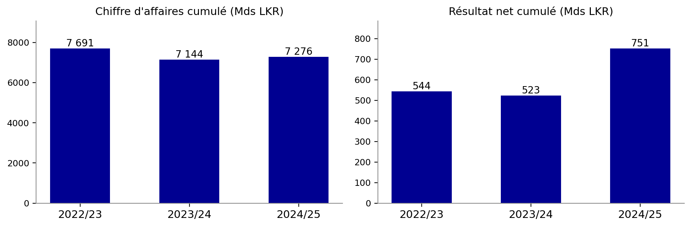
Source : LMD 100, éditions 2022/23 à 2024/25 (Media Services, décembre 2025).
Annexe 3. Résultat net cumulés des 51 principales entreprises publiques non financières et CEB
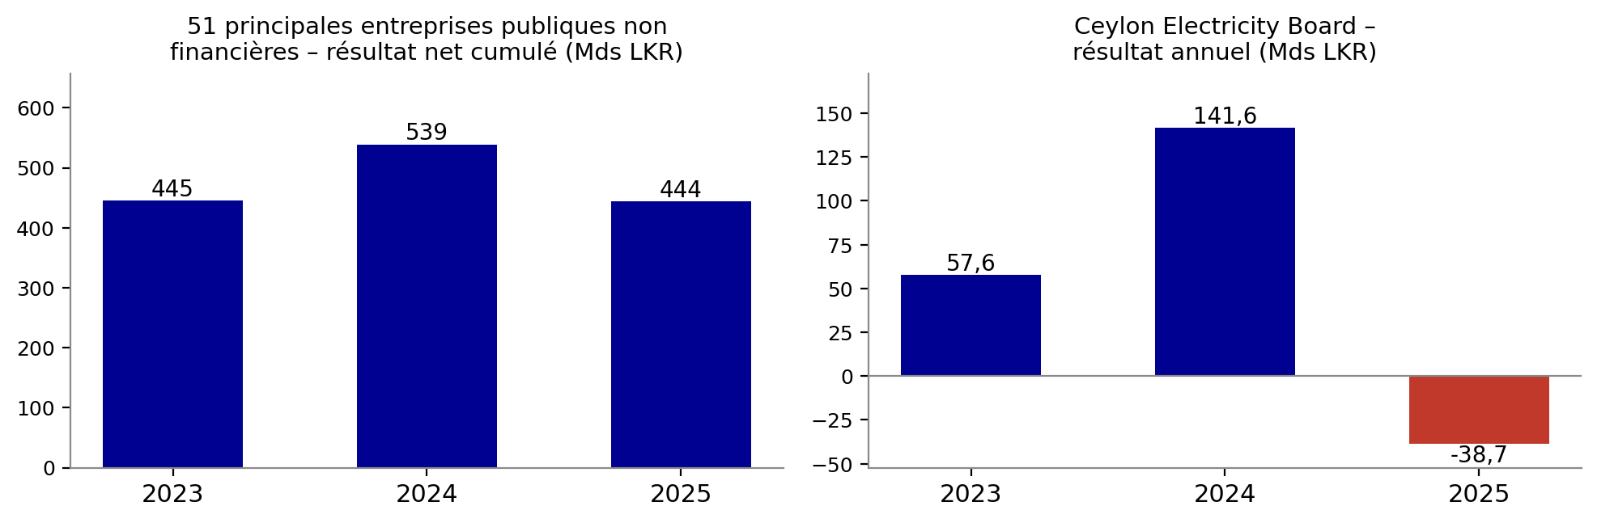
Source : rapport annuel du Trésor sri-lankais sur les entreprises publiques (2026).

NPP (National People's Power) : coalition de gauche fondée en 2019 et dominée par le JVP (Janatha Vimukthi Peramuna), parti d'inspiration marxiste-léniniste.
Classement des 100 premières sociétés cotées à la bourse de Colombo par chiffre d’affaires, publié chaque année par le magazine LMD (exercice 2024/25). Il exclut les grands groupes non cotés (MAS, Brandix, Dilmah) et les entreprises publiques non cotées.
Les montants en roupies sri-lankaises sont convertis au taux moyen 2024-2025 ( environ 300 LKR/USD). La roupie s'est depuis dépréciée, autour de 335 LKR/USD à la mi-2026.
Reliance Industries, premier groupe indien par les ventes, a réalisé un chiffre d’affaires supérieur à 110 Mds USD sur l’exercice 2024/25. Le PIB sri-lankais s’établit à environ 100 Mds USD.
Estimation 2025. M. Nanayakkara aurait ravi ce rang à Dhammika Perera, homme d’affaires et ancien ministre de l’Investissement.
Porté par l’envolée du fret aérien post-Covid, Expolanka fut le premier groupe coté du pays par le chiffre d’affaires en 2021/22 et 2022/23, avant son retrait de la cote en juin 2024 à l’initiative de son actionnaire majoritaire japonais SG Holdings.
Les activités internationales de LOLC reposent sur deux pôles. D'une part, les services financiers (microfinance, crédit-bail, financement des MSME), déployés à travers une vingtaine de filiales en Asie et en Afrique, qui constituent le cœur historique du groupe. D'autre part, le thé : LOLC est devenu en 2024 le premier producteur mondial après le rachat de James Finlay Kenya (2023), puis des plantations est-africaines de Lipton au Kenya, en Tanzanie et au Rwanda.
Principalement MAS Holdings, Brandix et Hirdaramani, les trois premiers exportateurs du pays. MAS (Victoria's Secret, Nike) est implanté en Inde, au Bangladesh, au Vietnam, en Indonésie, en Jordanie, au Kenya et à Haïti ; Brandix en Inde, au Bangladesh et à Haïti ; Hirdaramani au Bangladesh, au Vietnam et en Éthiopie.
Le Trésor sri-lankais ne publie de données de performance que pour les 52 plus grandes d’entre elles. Une dizaine concentre 95 % des actifs (CPC, CEB, SLPA, AASL, SriLankan Airlines, NWSDB, banques publiques, etc.).
Résultat net 2024 : 36,6 Mds LKR. La CPC avait bénéficié fin 2022 d’une recapitalisation de 884 Mds LKR, l’État ayant repris les dettes accumulées lors de l’effondrement de la roupie.
Sinopec (Chine), United Petroleum (Australie) et RM Parks/Shell (États-Unis) se sont vu attribuer des licences de distribution de carburants en 2023-2024, mettant fin au duopole CPC–Lanka IOC. United Petroleum s'est toutefois retiré du marché dès décembre 2024, ses stations ayant été reprises par la CPC.
Michelin figure parmi les principaux employeurs privés du pays (de l'ordre de 3 000 salariés).
Sur l’ensemble de l’année 2025, le bénéfice cumulé des 51 principales entreprises publiques non financières a reculé de 17 %, à 444 Mds LKR (voir annexe 3).
Rapport annuel 2024/25 de SriLankan Airlines : perte nette de 2,7 Mds LKR, pertes accumulées de 596 Mds LKR (environ 1,55 Md EUR).
SOERU (State-Owned Enterprise Restructuring Unit) : unité rattachée au ministère des Finances, créée en 2022 pour conduire la privatisation et la restructuration des entreprises publiques au titre du programme du FMI, avant sa mise à l'arrêt par le gouvernement NPP.
Accord conclu en mars 2026 avec un groupe « ad hoc » de porteurs représentant 55 % de cette émission obligataire garantie par l’État. Les négociations finales avec les créanciers restants se poursuivaient mi-2026.

